#include<iostream>  
using namespace std;  
int add (int a,int b);  
int main()  
{ int x,y,sum;  
cout <<"Enter tow numbers:"<<endl;  
cin>>x>>y;  
sum=add(x,y);  
cout<<sum<<endl;  
system("pause");  
return 0;  
}  
int add(int a,int b)  
{int sum;  
sum=a+b;  
return sum;  
}

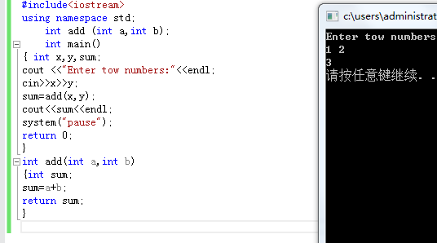

#include<iostream>  
using namespace std;  
int main()  
{int age;  
cout<<"please input your AGE:"<<endl;  
cin>>age;  
cout<<"Hello,world!I am"<<age<<endl;  
return 0;  
}

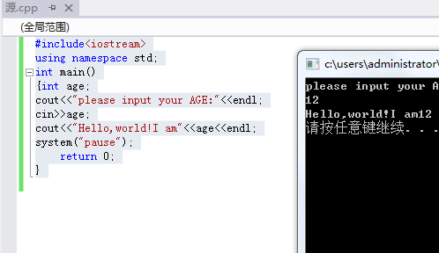

感想：这是第一次c++上机，上机过程中遇到一些问题，比如运行程序时，突然闪退，这是因为没有输入“pause”代码，该代码可以写在main函数内的任意一行，有时候会把cout<<，cin>>的小于大于符号弄反。

Copyright@2021-2099 Liulei.All rights reserved